

**Stempel Piher**

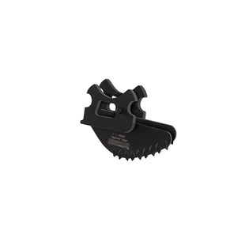

**Piher uitschuifbare stempel - verstelbare support**

Deze stempel is zeer geschikt voor het opvangen van boorkern en boorwater, maar ook voor het verankeren van vracht of het ondersteunen van last zowel horizontaal als verticaal.

De antislip voeten zijn 180 graden draaibaar en zorgen voor een goede lastverdeling. Het blokkeersysteem kan verticaal een kracht van 180 kg aan. De lengte van deze stempel kan aangepast worden d.m.v. de schroefdraad aan beide zijden van de stempel.

Door één persoon tegen plafond te plaatsen.

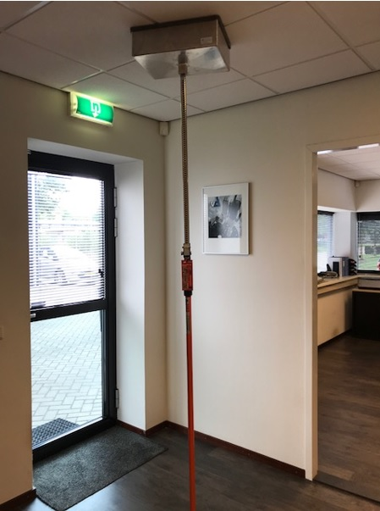

* Hoge weerstand anti slip pads, 180 graden verstelbaar en de mogelijkheid om 2 uiteinden vast te maken
* Antislip handvat
* Erg sterk blokkeringsmechanisme (180kg)
* Schroefsysteem met trapezedraad aan beide uiteinde (minder kracht, meer druk)

**Specificatie Piher 3 - 155-300 cm:**

* Minimale lengte 155 cm
* Maximale lengte 300 cm
* Artikelnummer: 4099PUN3

**Specificatie Piher 4 - 200-375 cm:**

* Minimale lengte 195 cm
* Maximale lengte 365 cm
* Artikelnummer: 4099PUN4